ЧЕЛЯБИНСКАЯ ОБЛАСТЬ

АДМИНИСТРАЦИЯ
ЗЛАТОУСТОВСКОГО ГОРОДСКОГО ОКРУГА
ПОСТАНОВЛЕНИЕ

05.03.2025 г. | № | 82-П/АДМ
г.Златоуст
О внесении изменений
в постановление администрации Златоустовского городского округа от 30.10.2024 г.
№ 481-П/АДМ «Об установлении публичного сервитута»

На основании представленных документов, в соответствии
с Федеральным законом «Об общих принципах организации местного самоуправления в Российской Федерации», Уставом Златоустовского городского округа:
1. В постановление администрации Златоустовского городского округа
от 30.10.2024 г. № 481-П/АДМ «Об установлении публичного сервитута» внести следующие изменения:
1) приложение 1 к постановлению изложить в новой редакции (приложение 1);
2) приложение 2 к постановлению изложить в новой редакции (приложение 2).
2. Пресс-службе администрации Златоустовского городского округа (Валова И.А.) разместить настоящее постановление на официальном сайте Златоустовского городского округа в сети «Интернет» в течение 5 рабочих дней.
3. Организацию выполнения настоящего постановления возложить
на руководителя органа местного самоуправления «Комитет по управлению имуществом Златоустовского городского округа» Турову Е.В.
Заместитель главы Златоустовского городского округа по имуществу и финансам |  | А.А. Дьячков
4. Контроль за выполнением настоящего постановления оставляю
за собой.
ПРИЛОЖЕНИЕ 1
Утверждено
постановлением администрации
Златоустовского городского округа
от 05.03.2025 г. № 82-П/АДМ

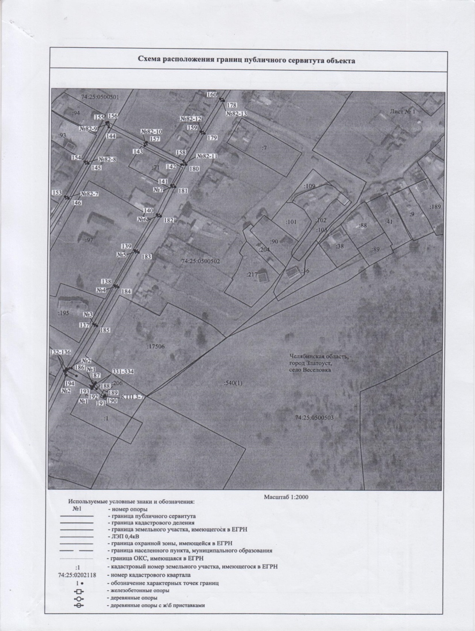

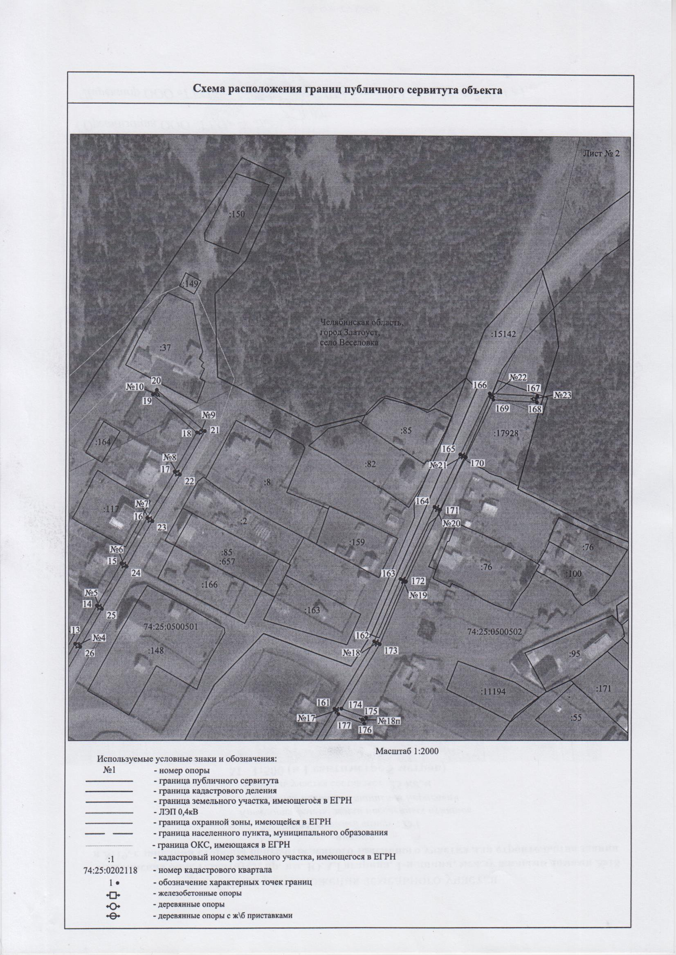

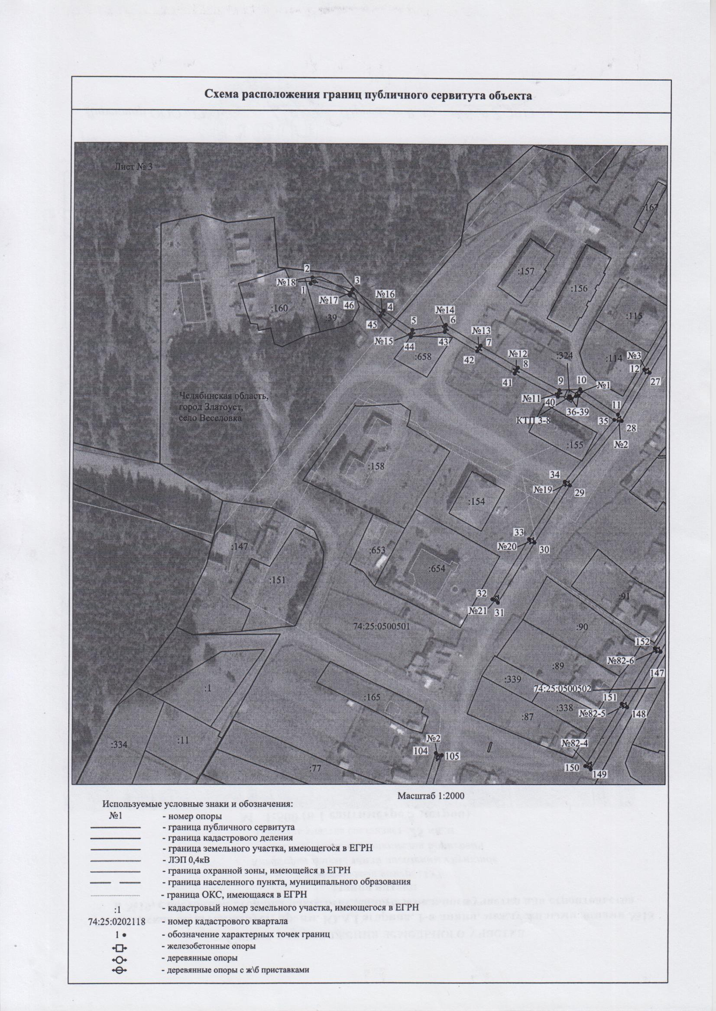

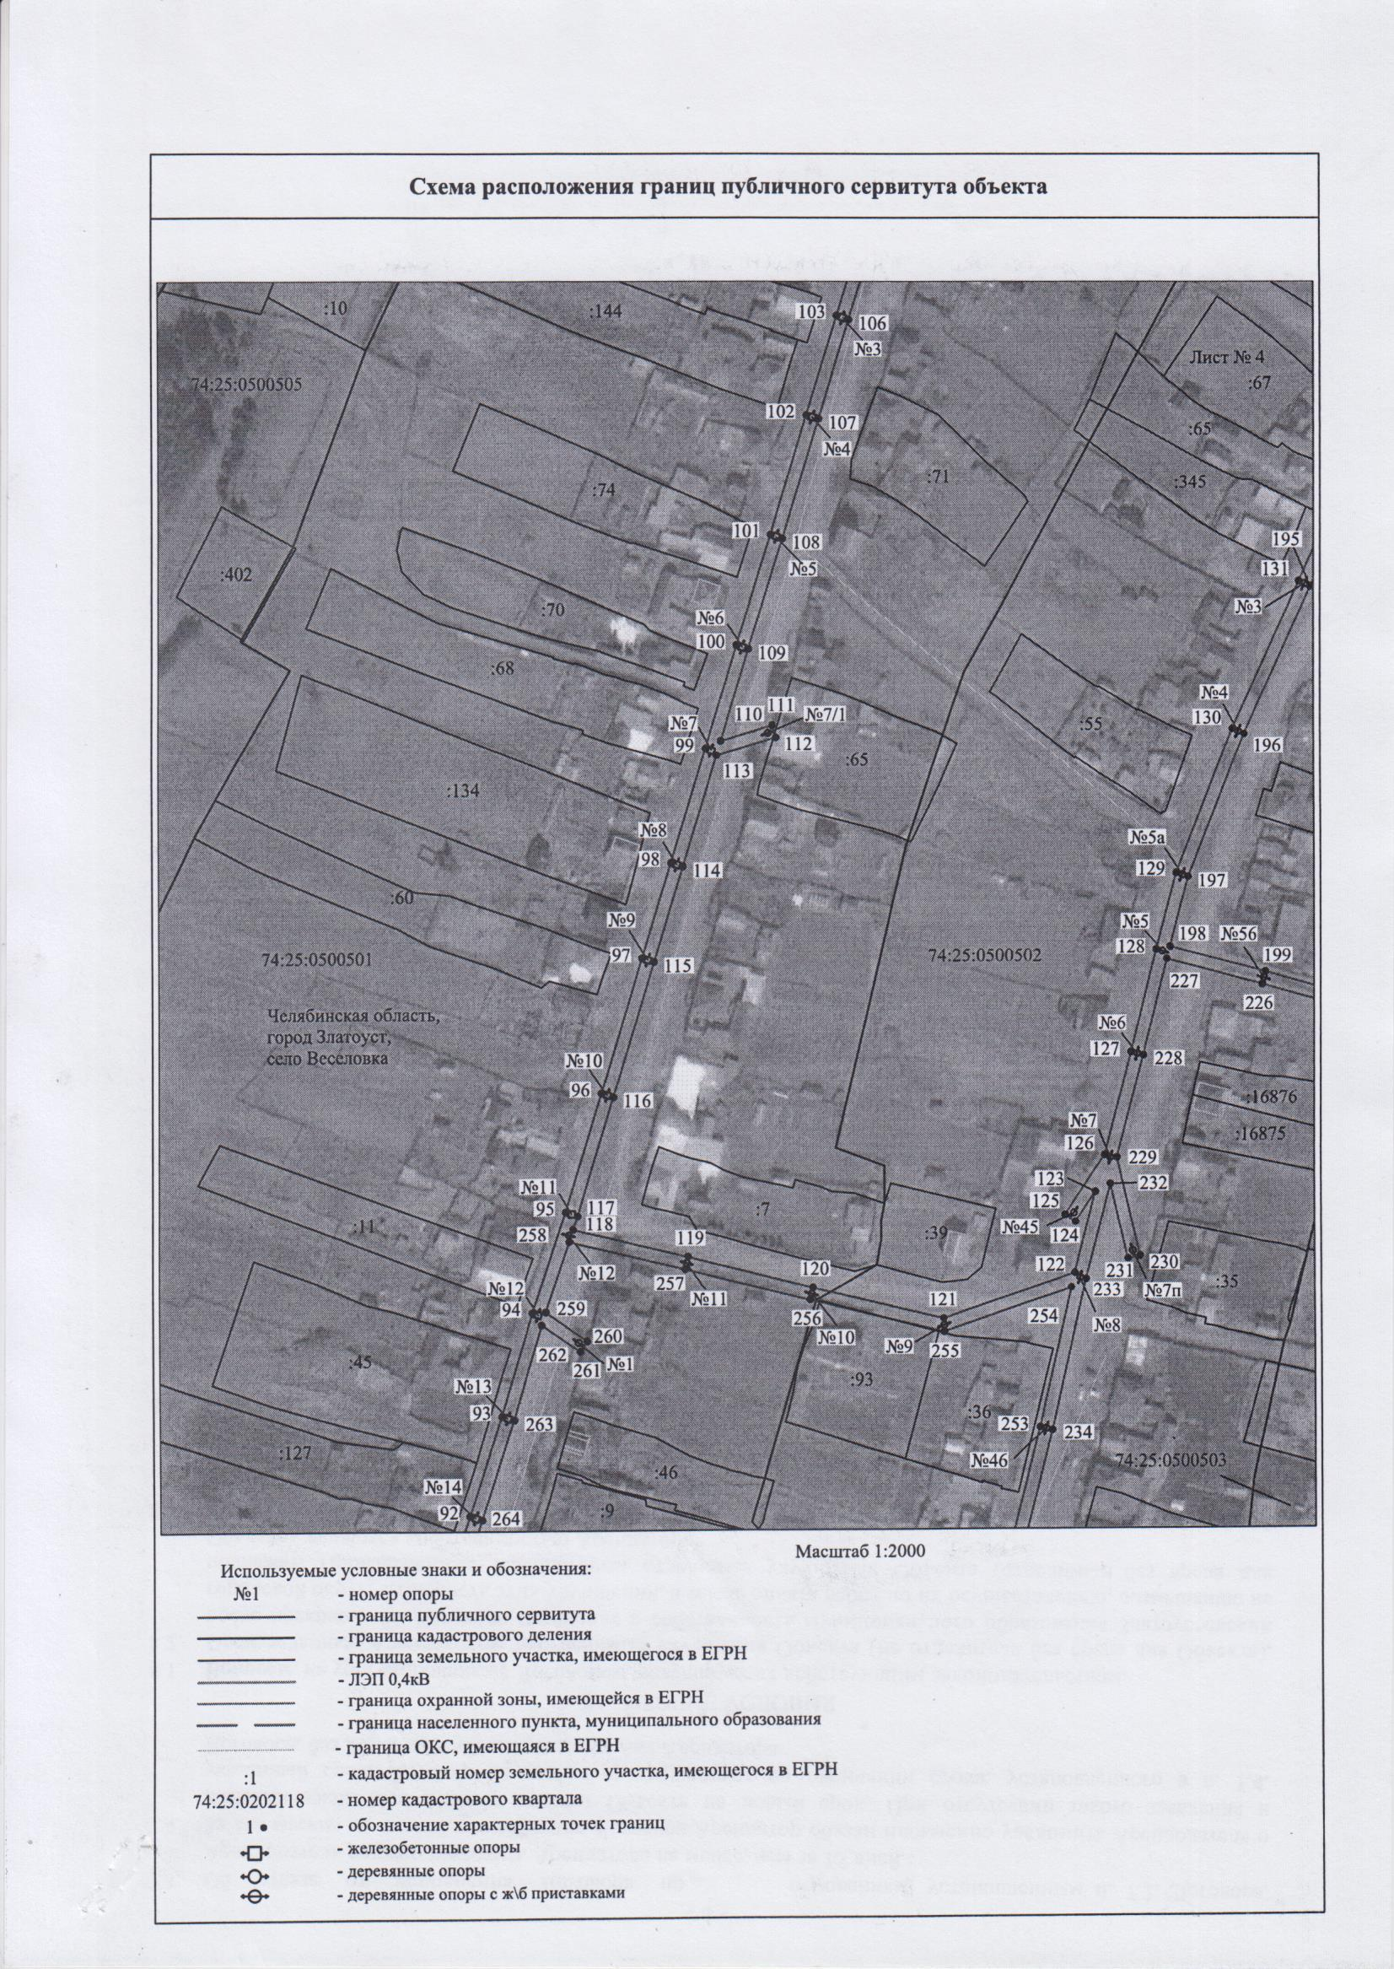

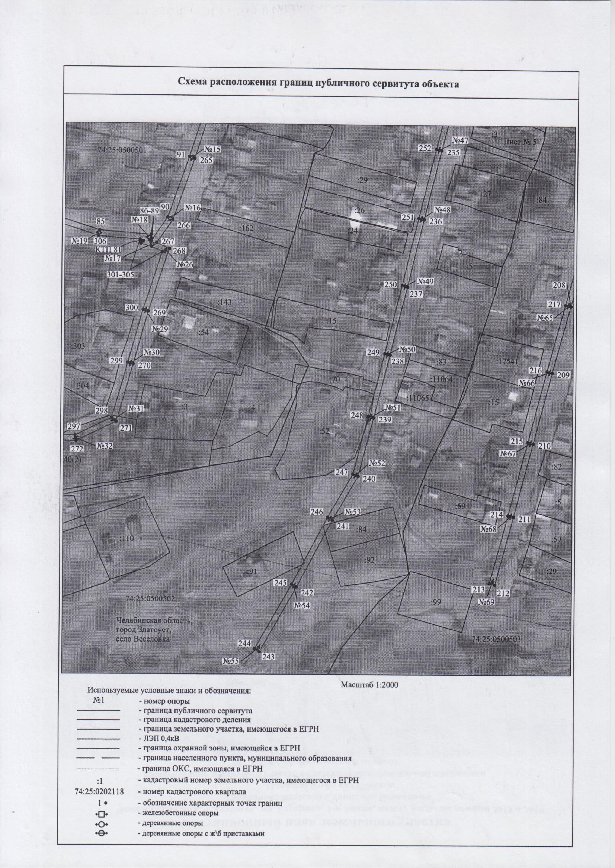

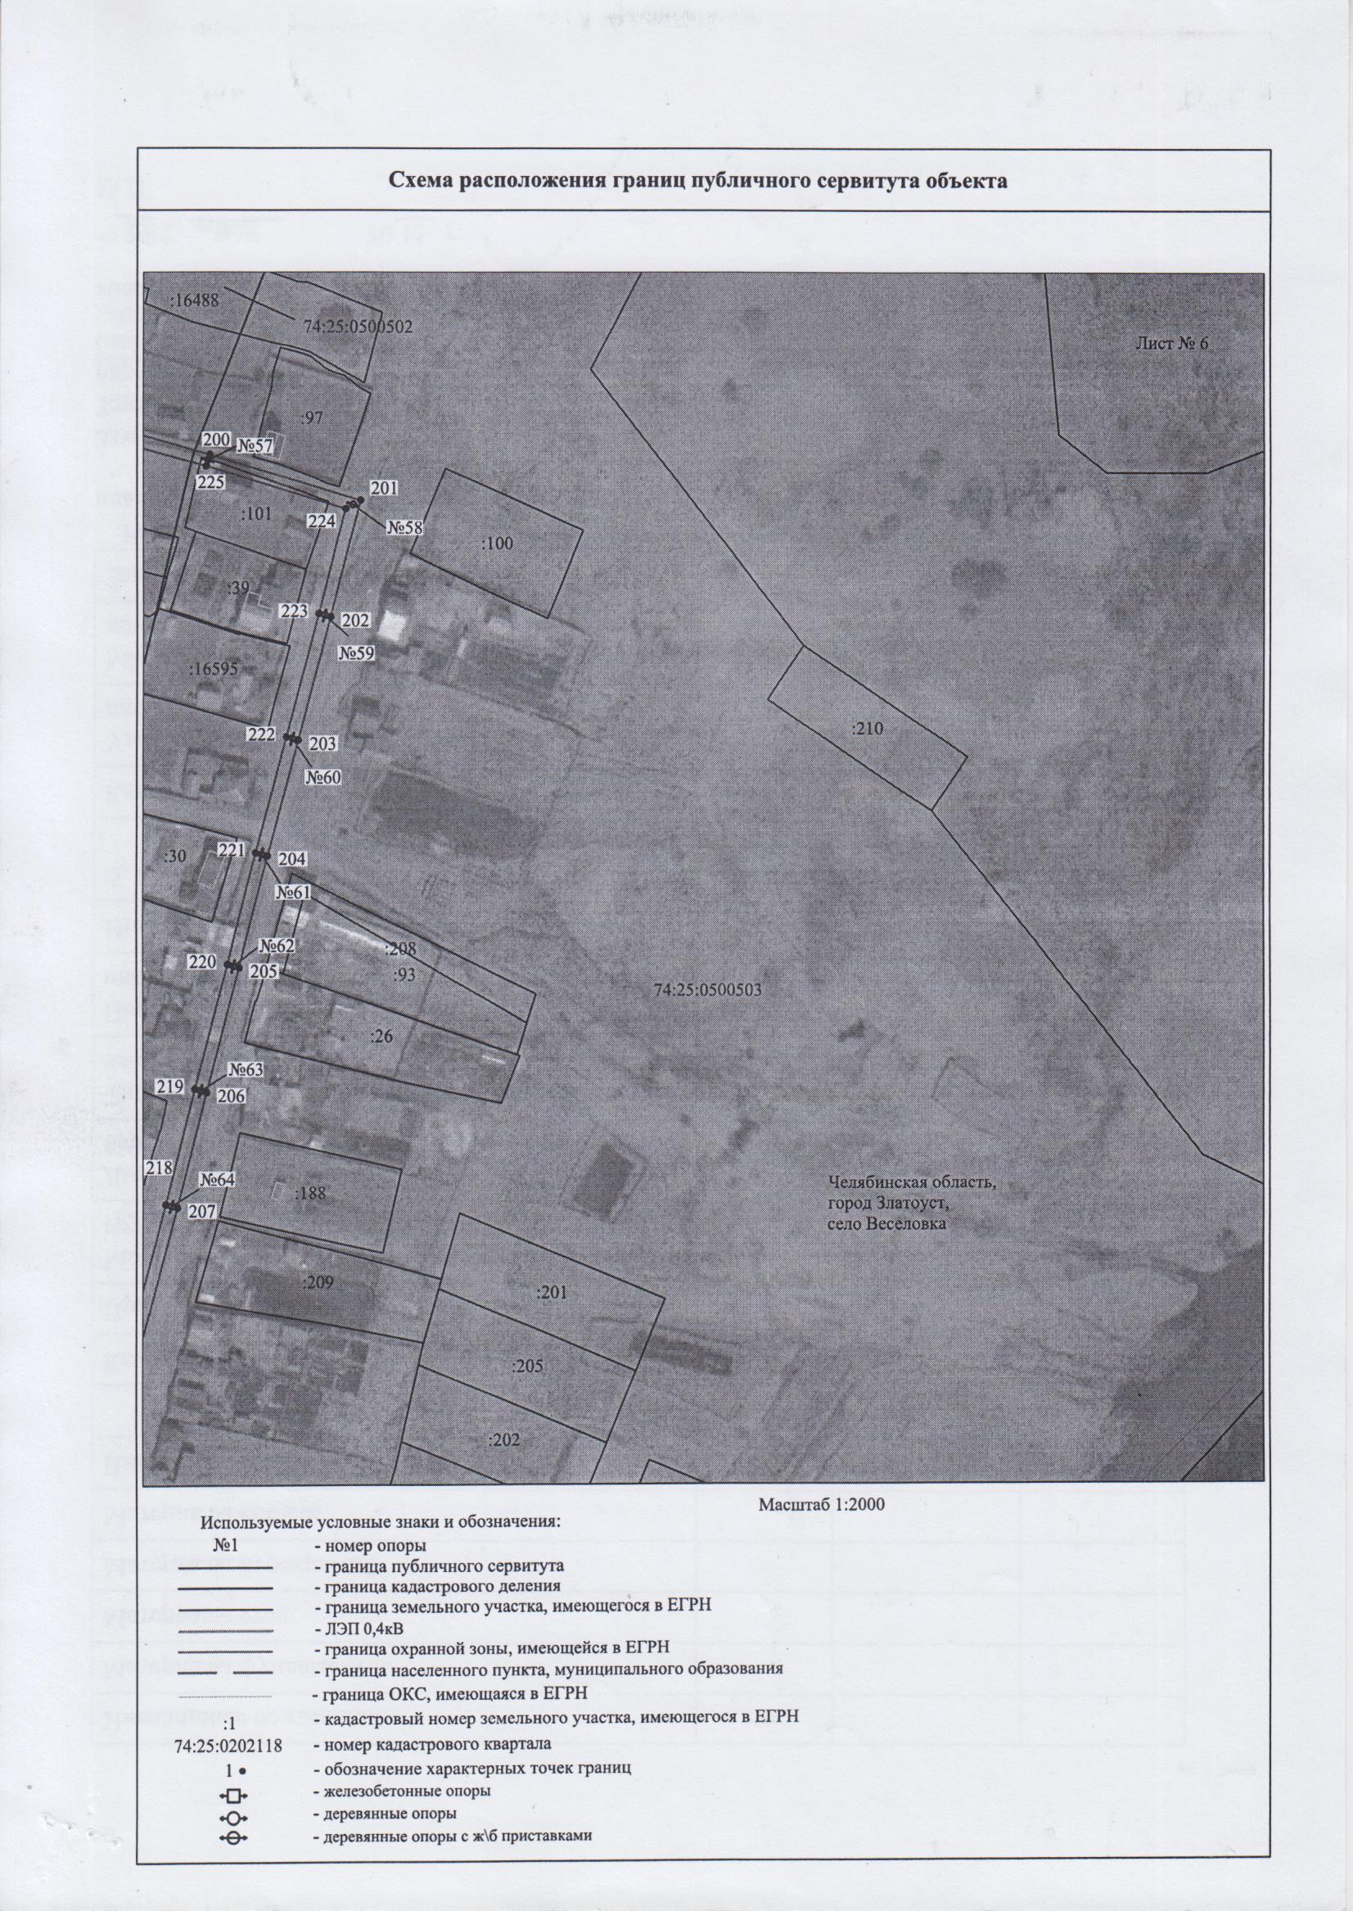

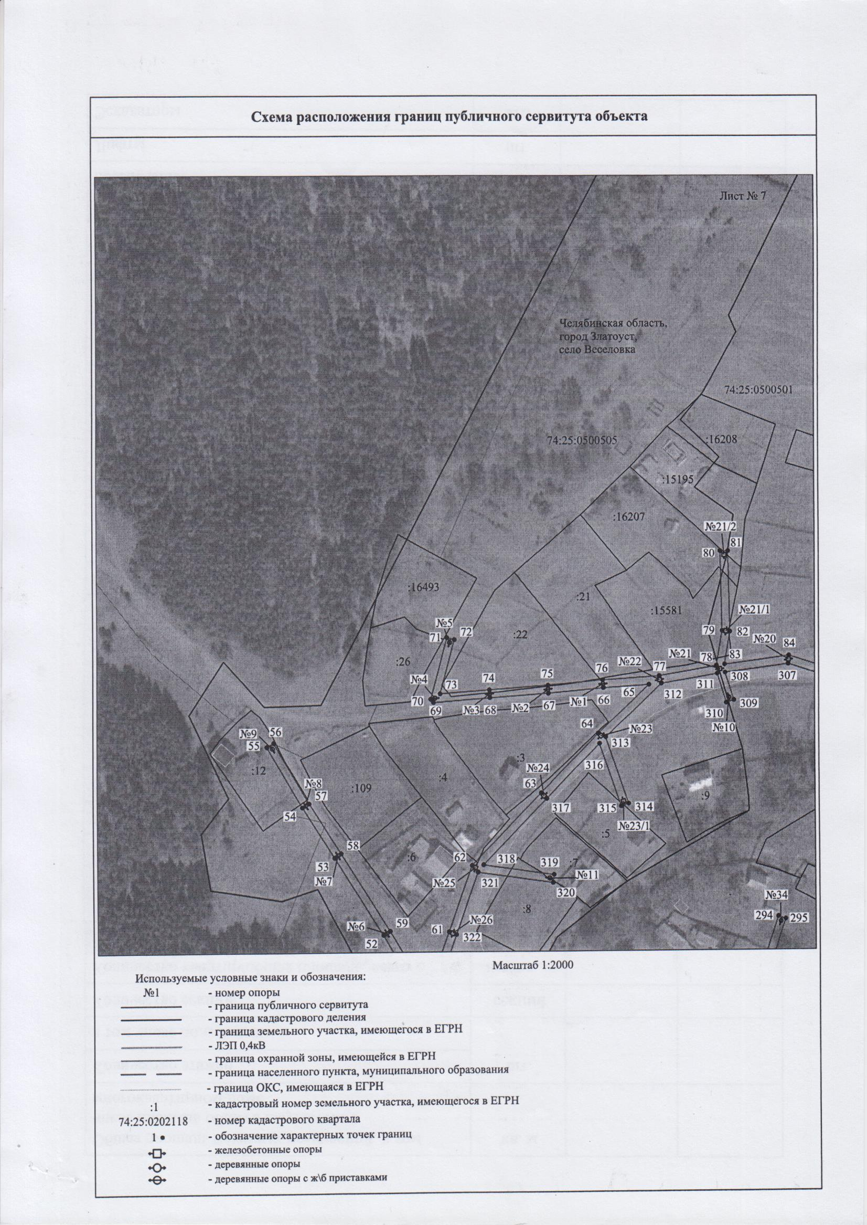

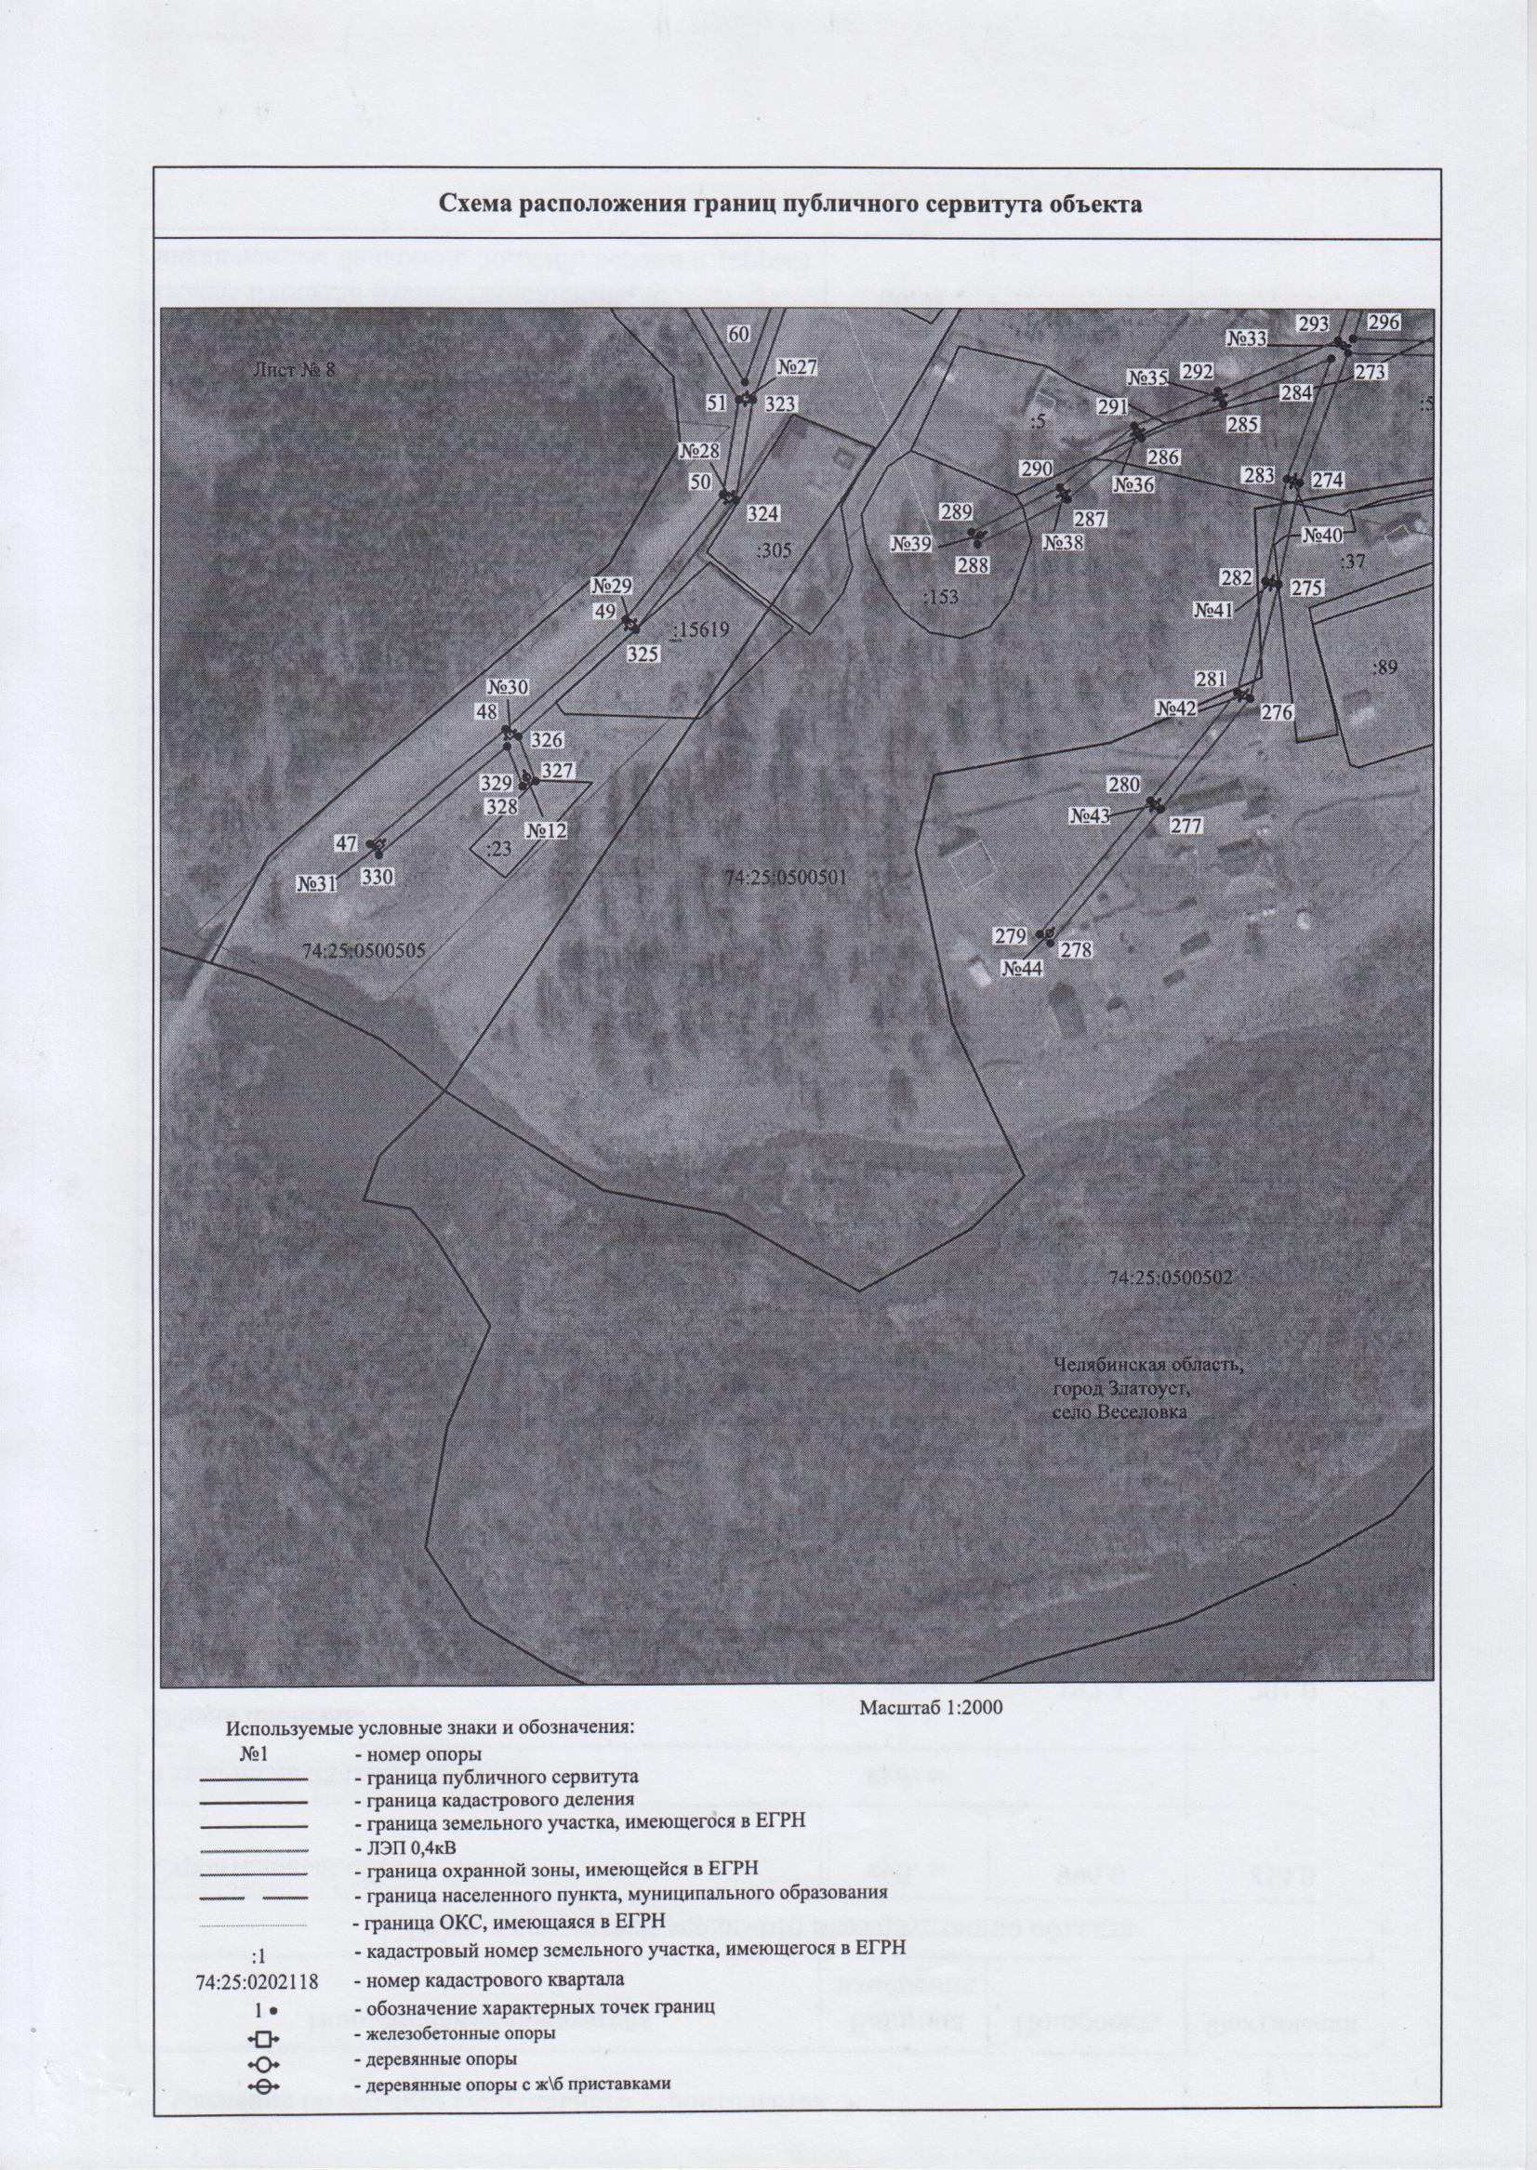

ПРИЛОЖЕНИЕ 2
Утверждено
постановлением администрации
Златоустовского городского округа
от 05.03.2025 г. № 82-П/АДМ

Перечень земельных участков (земель)
1 | 74:25:0500501:153 | Челябинская область, г. Златоуст, с. Веселовка, ул. Пугачева, д. 2в
2 | 74:25:0500501:5 | Челябинская область, г. Златоуст, с. Веселовка, ул. Пугачева, д. 2-б
3 | 74:25:0500502:206 | Челябинская область, г. Златоуст, с.Веселовка, ул. Ленина, 75
4 | 74:25:0500502:37 | Челябинская область, г. Златоуст, с. Веселовка, ул. Ленина,  д. 2а
5 | 74:25:0500502:71 | Челябинская область, г. Златоуст, с.Веселовка, ул. Ленина,  д. 62
6 | 74:25:0500502:84 | Челябинская область, г. Златоуст, с. Веселовка, ул. Ленина
7 | 74:25:0500502:91 | Челябинская область, г. Златоуст, с. Веселовка,  ул. им. В.И.Ленина, д. 1а
8 | 74:25:0500503:101 | Челябинская область, г. Златоуст, с. Веселовка, ул. 8-е Марта, д. 38А
9 | 74:25:0500505:12 | Челябинская область, г. Златоуст, с. Веселовка, ул. Айская,  д. 34
10 | 74:25:0500505:22 | Челябинская область, г. Златоуст, с.Веселовка, ул.Айская, севернее жилого дома № 9
11 | 74:25:0500505:23 | Челябинская область, г. Златоуст, с.Веселовка, ул.Айская, юго-западнее жилого дома № 6
12 | 74:25:0500505:5 | Челябинская область, г. Златоуст, с. Веселовка, ул.Айская,  д. 5
13 | 74:25:0500505:7 | Челябинская область, г. Златоуст, с. Веселовка, ул. Айская,  д. 7
14 | 74:25:0500505:8 | Челябинская область, г. Златоуст, с. Веселовка, ул. Айская,  д. 9
15 | 74:25:0500503:540 | Челябинская область, г. Златоуст, с. Веселовка
16 | 74:25:0500502:93 | Челябинская область, г. Златоуст, с.Веселовка, ул. Ленина,  д. 28
17 | 74:25:0500501:39 | Челябинская область, г. Златоуст, с.Веселовка, ул. Пугачева,  д. 110
18 | 74:25:0500501:324 | Челябинская область, г. Златоуст, с.Веселовка, ул. Пугачева,  д. 88-а
19 | 74:25:0500501:658 | Челябинская область, г. Златоуст, с.Веселовка, ул. Пугачева, севернее земельного участка с кадастровым номером 74:25:0500501:158
20 | 74:25:0500501:155 | Челябинская область, г. Златоуст, с. Веселовка, ул. Пугачева, д. 88
21 | 74:25:0000000:15581 | Челябинская область, г. Златоуст, с.Веселовка, ул.Айская, севернее жилого дома № 9
22 | 74:25:0000000:15195 | Челябинская область, г. Златоуст, с. Веселовка, ул.Айская, 16
23 | 74:25:0000000:16207 | Челябинская область, г. Златоуст, с.Веселовка, ул.Айская, севернее жилого дома № 9
24 | 74:25:0000000:15142 | Челябинская область, г. Златоуст, с. Веселовка, автодорога  «г. Златоуст - с. Веселовка»
25 | 74:25:0000000:17928 | Челябинская область, г. Златоуст, с.Веселовка, ул. Ленина, 73
26 | 74:25:0000000:15619 | Челябинская область, г. Златоуст, с.Веселовка, ул.Айская, юго-западнее жилого дома № 6
27 | 74:25:0500502:52 | Челябинская область, г. Златоуст, с.Веселовка, ул. Ленина, 4
28 | 74:25:0500505:4 | Челябинская область, г. Златоуст, с. Веселовка, ул.Айская, 4
29 | 74:25:0500501, 74:25:0500502, 74:25:0500503, 74:25:0500505, 74:25:0500101 | Земли кадастровых кварталов, собственность на которые  не разграничена

